EurekaDemo说明文档

1.下载源码后先运行Eureka项目，注意访问地址是IP加端口，不用带项目名，要不然报找不到，虽然配置文件中貌似写了：[http://localhost:${server.port}/eureka/，但实际上只要访问](http://localhost:$%7bserver.port%7d/eureka/，但实际上只要访问) <http://localhost:9999/>，

如下图：

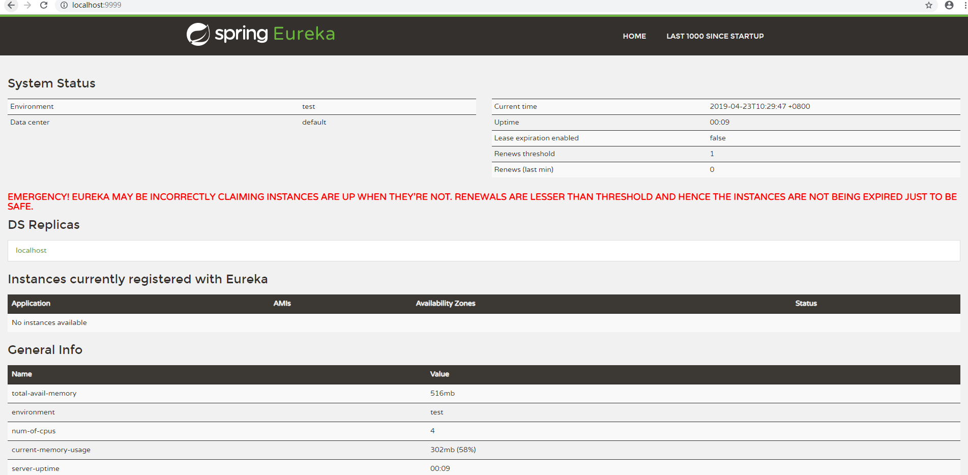

2. EurekaUser是消费者，是服务调用者；EurekaOrder是生产者，是服务提供者。

3.直接访问访问生产者的方法：

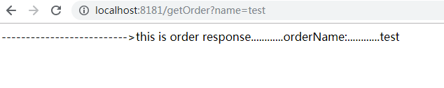

4.访问消费者：

通过消费者访问生产者（电脑名换成本地IP也可以，像上面一样。）：

